КОМИТЕТ ПО КУЛЬТУРЕ И ТУРИЗМУ АДМИНИСТРАЦИИ АЛТАЙСКОГО КРАЯ

ОТЧЕТ

о водном путешествии VI категории сложности
по рекам ЧОНГ-КЕМИН, МАЛЫЙ НАРЫН, КЕКЕМЕРЕН
совершенном с 10 сентября по 06 октября 2003 года

Маршрутная книжка № 72-03
Руководитель группы: Блошкин С.И.
Адрес руководителя: г.Барнаул,
ул. Горно-Алтайская 15-331, т.75-10-14
E-mail: sbloshkin@mail.ru

Маршрут соответствует ______________________ категории сложности и засчитывается (не засчитывается) всем участникам и руководителю.
Отчет использовать в ___________________________________________

/Штамп МКК/

Барнаул 2003

Содержание

 | Стр.
1. Справочные сведения о путешествии | 3
2. Сведения об участниках путешествия | 6
3. Сведения о районе путешествия | 7
4. Содержание отчета | 7
4.1. Общая смысловая идея похода | 7
4.2. Варианты подъезда и отъезда | 7
4.3. История освоения Карагемского прорыва | 7
4.4. Описание судов | 8
4.5. График движения | 8
4.6. Техническое описание маршрута | 9
4.7. Потенциально опасные участки на маршруте | 25
4.8. Наиболее интересные природные объекты на маршруте | 25
5. Материальное обеспечение группы | 26
5.1. Список личного снаряжения | 26
5.2. Список группового снаряжения | 26
5.3. Содержание медицинской аптечки | 27
5.4. Содержание ремонтного набора | 27
6. Итоги, выводы, рекомендации | 28
7. Список использованной литературы | 28
Приложение 1 (фотографии) | 29

- Справочные сведения о путешествии

1.1.
Вид туризма | Категория сложности маршрута | Протяженность активной части маршрута | Продолжительность |  | Сроки проведения
Вид туризма | Категория сложности маршрута | Протяженность активной части маршрута | общая | ходовой части | Сроки проведения
водный | шестая | 184 км | 27 | 20 | 10.09.03 – 06.10.03

1.2. Район путешествия: Северный и Внутренний Тянь-Шань (Киргизия)
Река Чонг-Кемин:
Длина р. Чонг-Кемин – 70 км.
Средний уклон: 21 м/км.
Площадь бассейна: 1070 кв. км.

Река Кекемерен:
Длина р. Кекмерен – 147 км.
Средний уклон: 14 м/км.
Площадь бассейна: 8440 кв. км.

1.3. Подробная нитка маршрута: г. Барнаул – г.Бишкек – переезд на р. Чонг-Кемин (выше ущелья Джиндысу) - сплав по р. Чонг-Кемин - п. Тегерменти (за 8-ым каньоном) - переезд на оз. Иссык-Куль - переезд на р. Мал.Нарын (устье р. Сары-Кунгей) - сплав по р. Мал.Нарын – стрелка Большого и Малого Нарына – г.Бишкек - пер. Тюашу - п. Кожомкул (бывший п. 8-ое Марта) - сплав по р. Кёкёмерен - выход из гор перед п. Арал – г.Бишкек – г.Барнаул

1.4. Средства сплава: каяк – 2 шт.
2-х местный катамаран – 2 шт.

1.5. Уровень воды: р.Чонг-Кемин – выше среднего
р. М.Нарын – средний
р. Кекемерен - средний

1.6. Количество человек: 6

1.7. Определяющие препятствия маршрута (пороги).

№ п/п | Название | Категория сложности | Длина  препятствия | Ориентир | Характеристика препятствия | Как пройдено
р. Чонг-Кемин
1. | пор. «Габарит» | 4 | 500 м | начало 4 каньона | Камни в русле, узкие проходы | Всеми судами
2. | пор. «Каменоломня» | 5 | 300 м | 6 каньон, резкое падение реки | Камни в русле, бочки, навалы на камни | Всеми судами
3. | пор. «Ералаш» | 6 | 300 м |  | Бочки, сливы, камни | Всеми судами
4. | пор. «Мельница» | 5 | 400 м | Дорога уходит от реки, неглубокий каньон | Бочки, камни | Всеми судами
5. | пор. «Баня» | 5 | 200 м | Через 50 м после пор. «Мельница» | Бочки, камни | Всеми судами
6. | пор. «Повицкого» | 5 | 500 м | ГМС | Бочки | Всеми судами
7. | пор. «Зеленый» | 6 | 500 м | 7 каньон | Бочки, навал на камень, водопад | Кат. – 1  Каяк - 1
р. М.Нарын (Кичи Нарын)
1. | «Мини-каньон» | 5 | 1,5 км | Справа впадает р. Бугулу-Тор | Камни в русле, бочки, валы, прижимы | Всеми судами
2. | Каньон «Недоступный»  1-я ступень  2-я ступень  3-я ступень  4-я ступень  5-я ступень  6-я ступень  7-я ступень  8-я ступень | 6  6  5  5  5  6  6  5 | 150 м  250 м  50 м  100 м  150 м  200 м  300 м  200 м | Глубокий каньон, перед каньоном мост | Камни в русле, бочки, навалы на камни, сливы, прижимы, валы | Всеми судами  (каяк 2 – только 1 и 2 ступень)
р. Кекемерен
1. | пор. «Прорыв» | 5 | 400 м | Левый поворот реки | Камни в русле, бочки | Всеми судами
2. | пор. «Слив» | 5 | 200 м | Через 500 м после пор. «Прорыв» | Сливы, бочки | Всеми судами
3. | пор. «Лестница» | 6 | 300 м | Через 400 м после пор. «Ихтиозавр» | Бочки, сливы, камни | Всеми судами
4. | пор. «Моби-Дик» | 5 | 200 м | Огромные камни в русле | Бочки, камни | Всеми судами
5. | пор. «Кашкасу» | 5 | 250 м | Слева в русле камень «Голова ящера» | Бочки, камни | Всеми судами
6. | шиверистый участок | 6 | 1,5 км |  | Бочки, валы | Всеми судами
7. | пор. «Тура-Гоин - 1» | 5 | 100 м | Статуя горного козла на дороге на правом берегу | Валы, сливы, навал на камень | Всеми судами
8. | пор. «Тура-Гоин - 2» | 6 | 1 км | Правый поворот реки | Бочки, сливы, камни | Всеми судами

1.8. Поход рассмотрен: Алтайской краевой МКК, шифр 122-00-55 4645123

1.9. Адрес хранения отчета: Комитет Алтайского края по культуре и туризму, пр. Ленина,
41, т.24-09-90, к отчету прилагается видеоматериал.

1.10. Благодарности: выражаем огромную благодарность туристической фирме «Горизонт»
г. Бишкек за помощь в организации путешествия, а также всем нашим семьям, друзьям и
родственникам, так ждавшим нашего возвращения.

- Сведения об участниках путешествия

№ | Ф.И.О. | Год рождения | Домашний адрес | Максимальный туристский опыт | Обязанности в группе
1 | Блошкин Сергей Иванович | 1979 | г. Барнаул, ул. Горно-Алтайская, 15 - 331  т.75-10-14 | 5У – р. Лепсы  5У – р. Шавла-Аргут  5У – р. Казыр  5Р – р. Пыжа  5Р – р. Чаткал  6У – р. Акалаха-Аргут  6Р – р. Аргут (Карагемский прорыв)  6Р – р. Чуя (Мажой) | Руководитель
2 | Саратовкин Алексей Сергеевич | 1982 | г. Барнаул, ул. Северо-Западная, 26 - 3  т.77-40-21 | 5У – р. Чаткал  5У – р. Лепсы  6У – р. Чуя (Мажой)  6У – р. Аргут | Фотограф
3 | Порсев Василий  Николаевич | 1975 | г. Барнаул, ул. Малахова, 12 - 57 | 5У – р. Пыжа  5У – р. Чаткал  6У – р. Чуя (Мажой)  6У – р. Чулышман  6У – р. Сарыджаз  6У – р.Гоначхир | Каякер
4 | Шишкин Юрий  Владимирович | 1976 | г. Барнаул, ул. Малахова, 12 - 57 | 5У – р. Белая  5У – р. Пыжа  5У – р. Сумульта  6У – р. Чулышман  6У – р. Чуя (Мажой) | Каякер
5 | Захаров  Вадим  Борисович | 1968 | г. Ковров, ул. Урожайная, 110 | 6У – р. Чулышман  6У – р. Чуя (Мажой)  6У – р. Аргут  6У – р. Кекемерен  6У – р. Обихингоу  6У – р. Нарын  6У – р. Китой | Завхоз
6 | Сотников  Петр  Александрович | 1956 | г. Обнинск, ул. Белкина, 41 - 32 | 5У – р. Чаткал  6У – р. Кекемерен  6У – р. Чулышман  6У – р. Чуя (Мажой)  6У – р. Аргут  6У – р. Китой  6У – р. Риони | Ремонтник

3. Сведения о районе путешествия.

К северу от Памира и Гиссаро-Алая протянулась горная система Тянь-Шаня с хребтами в основном в широтном направлении. Наибольшие высоты на юго-востоке – пик Победы (7439 м), остальные хребты имеют высоту до 5000 м. Оледенение значительное. Лесная растительность представлена арчой и елью, в основном по долинам рек. В некоторых долинах распространены ореховые и яблоневые леса, особенно на западном Тянь-Шане. Климат района континентальный, наиболее суровый на Центральном и Внутреннем Тянь-Шане.
Тянь-Шань занимают территории Кыргызстана, часть Казахстана и Узбекистана. Населен Тянь-Шань мало и неравномерно, особенно малонаселенна наиболее высокая, юго-восточная, часть. Основными путями заброски на Тянь-Шань являются два шоссе, пересекающие район с севера на юг в его центральной части и соединенные между собой по долинам рек Чу и Кекемерена, а также круговое шоссе по берегу озера Иссык-Куль. На реки Западного Тянь-Шаня выходят с дороги, идущей по долине реки Талас от Тараза, на реки северо-восточной части Тянь-Шаня – дорогами, идущими из Алма-Аты. Наиболее интересной достопримечательностью района является высокогорное озеро Иссык-Куль. В пределах насчитывается шесть заповедников. Реки Тянь-Шаня принадлежат бассейну Сырдарьи, а также Или, Чу.
Режим рек такой же, как рек Памира и Гиссаро-Алая, поэтому оптимальным временем для сплава следует считать сентябрь-октябрь. Исключение можно сделать для рек Западного Тянь-Шаня и самой восточной реки Тянь-Шаня – Чарын. Доля ледникового питания этих рек невелика, поэтому по ним можно сплавляться и в августе. Реки района по большей части классифицируются шестой, некоторые – пятой категорией сложности. В районе прйдены реки Нарын с истоками Малый Нарын и Большой Нарын с притоками Атбаши, Кекемерен и другими, истоки рек Карадарья, Сарыджаз, Чонг-Кемин, Чилик, Чарын, Чаткал с притоками Сандалаш и Терс, р.Пскем с истоками р. Угам, р. Чу.

4. Содержание отчета

4.1. Общая смысловая идея похода:
Побывав в прошлом году на Чаткале, мы решили не нарушать традицию осенних азиатских походов. А приехав все-таки из далека, сплавляться по одной реке не целесообразно. Мы выбрали реки Чонг-Кемин, Малый Нарын, Кекемерен. В наши цели не входило прохождение Болшого Нарынского водопада на реке Большой Нарын и дабы не терять время на обносы мы решили отказаться от этой реки. Рассматривался и вариант сплава по реке Нарын – эта река по своему характеру похожа на Катунь, только с более мощными порогами. На Катуни все сплавлялись не один десяток раз, и от прохождения похожей реки мы отказались. За один поход мы попытались собрать все «сливки» Киргизии. Конечно мы планировали побывать и на знаменитом высокогорном озере Иссык-Куль.

4.2. Варианты подъезда и отъезда:
Добраться до Бишкека - из России можно поездами: Новокузнецк – Бишкек, Екатеринбург – Бишкек, Москва – Бишкек. Также в Бишкек летают самолеты почти из всех крупных городов России. Также можно добраться до Алматы – а оттуда на машине в Бишкек. На последнем варианте мы и остановились. Приехав в Алматы наняли машину и через 3 часа были в Бишкеке.
Основную сложность при планировании маршрута, представляет организация внутримаршрутных переездов. Эту проблему нам помогла решить бишкекская фирма "Horizon Travel", руководитель Сергей Воронин. Эта фирма уже давно себя зарекомендовала, и пользуется большой популярностью среди туристов-водников. По приезду в Бишкек для нас уже был подготовлен автомобиль УАЗ, который и сопровождал нас весь маршрут. Также эта фирма помогла оформить регистрацию в стране, которая является обязательной. Наличие этой бумаги при встрече требует милиция, таможня, пограничники и т.д.
Последовательность прохождения маршрута была следующей: р.Чонг-Кемин, озеро Иссык-Куль, р. Малый Нарын, р.Кекемерен.
Можно конечно пойти и по более сложному пути – нанимая транспорт в деревнях. Может это будет и дешевле, но все таки не надежно, да и потеря времени.
Из Бишкека мы уезжали на поезде Бишкек – Новокузнецк.

4.4. Описание судов:
1) Катамаран-1: изготовлен специально для прохождения сложных рек. Длина баллонов - 3,5м, баллоны с подстежными надувными элементами (4 шт.) имеют форму типа "верблюд". Дно катамарана из крепкой тентовой ткани, оболочка сделана из капрона. Вес катамарана около 15 кг. Рама дюралевая, вяжется резиновыми лентами. Рама привезена с собой. Ширина катамарана 2 м, посадка коленная.
На этом судне были пройдены сложнейшие реки Алтая: Ак-Алаха, Аргут, Чуя с Мажойским каскадом, Чулышман и т.д.
2) Катамаран-2: катамаран изготовлен фирмой «Тритон», катамаран спортивный, малообъемный, рама дюралевая, посадка коленная. Технические характеристики: длина 4 м, ширина 1,8 м, вес 27 кг. Форма баллонов позволяет поддерживать высокую скорость хода и устойчивость на курсе. Конструкция сидений, плавно переходящих в кормовые наплывы баллонов, уменьшает нагрузки при прохождении мощных сливов.
3) Каяк «Bland»
4) Каяк

4.5. График движения:
Дни | Даты | Участки маршрута | км | Способ передвижения | Характер пути, естественные препятствия, опасные участки
1,2,3 | 10, 11, 12.09 | г. Барнаул – г. Бишкек |  | поезд
4 | 13.09 | г. Бишкек – ущелье Джинису | 95 | машина
5 | 14.09 | дневка |  |  | Сбор судов
6 | 15.09 | ущелье Джинису – мост через Чонг-Кемин | 10 | сплав | Шиверы, пор. «Габарит»
7 | 16.09 | мост через Чонг-Кемин – пор. «Ералаш» | 11 | сплав | Шиверы, пор. «Каменоломня»
8 | 17.09 | пор. «Ералаш» - пор. «Зеленый» | 8 | сплав | Пороги: «Ералаш», «Мельница», «Баня», «Повицкого»
9 | 18.09 | пор. «Зеленый» - 8 каньон | 7 | сплав | Порог «Зеленый», мощная шивера
10 | 19.09 | 8 каньон – 9 каньон | 45 | сплав | шивера
11 | 20.09 | 9 каньон – мост ч/з р.Чу | 15 | сплав | шивера
12 | 21.09 | Переезд на озеро Иссык-Куль |  | машина
13 | 22.09 | Переезд на р. Малый Нарын |  | машина
14 | 23.09 | Прохождение «Мини – каньона» на р. М. Нарын | 17 | сплав | Шивера, валы, бочки, прижимы, сливы
15 | 24.09 | Прохождение каньона «Недоступный» | 10 | сплав | Высокий каньон, камни в русле, мощные бочки, сливы
16 | 25.09 | Сплав до стрелки с Большим Нарыном | 18 | сплав | шиверы
17 | 26.09 | Переезд на р. Чу |  | машина
18 | 27.09 | Переезд на р. Зап. Каракол |  | машина
19 | 28.09 | р. Зап. Каракол – пор. «Прорыв» | 12 | сплав | До впадения в р.Кекемерен протоки, нависающие деревья, шиверы
20 | 29.09 | пор. «Прорыв» - пор. «Лестница» | 10 | сплав | Пороги «Прорыв», «Слив», «Мост», «Ихтиозавр»
21 | 30.09 | пор. «Лестница» - пос. Кызыл-ой | 27 | сплав | Пороги: «Лестница», «Моби-Дик»
22 | 01.10 | пос. Кызыл-ой – пор.  «Тура-Гоин 2» | 12 | сплав | Пороги: «Кашкасу», «Тура-Гоин 1», «Тура-Гоин 2»
23 | 02.10 | дневка |  |  | Сушка снаряжения
24 | 03.10 | Переезд в г. Бишкек |  | машина
25, 26, 27 | 04, 05, 06.10 | г.Бишкек – г.Барнаул |  | поезд

Итого 202 км.

4.6. Техническое описание маршрута

Данные технического описания составлены для следующих уровней воды:
р. Чонг-Кемин – уровень воды выше средней.
р. Малый Нарын - уровень воды средний.
Р. Кекемерен – уровень воды средний.

12 сентября
В Бишкек мы приехали на машине из Алматы. До Алматы добирались поездом. В Алмате без проблем можно найти транспорт до Бишкека. Но уезжать лучше с автовокзала, чем с железнодорожного, будет дешевле. Ориентировочная стоимость легкового автомобиля 50$. Рейсовый микроавтобус – 5$. В Бишкеке мы разместились в фирме Сергея Воронина “Horizon Travel”. Он же помог нам оформить регистрацию в стране (она обязательна!) – стоимость 2 евро с человека. Недалеко от офиса фирмы есть обменный пункт, где меняют евро, доллары, рубли, теньге на сомы. Курс 1$ - 47, 5 сом. У Сергея мы встретили туристов из Томска, которые сплавлялись по Кекемерену. А также группу из Уфы, одна часть которой прошла Чонг-Кемин, а вторая часть, во главе с Михаилом Верхотуровым, уехала на Кекемерен и далее в Таджикистан на Обихингоу. За день до нашего приезда, на сплав по рекам Киргизии уехали два известных каякера Тимонин и Пастухов, в их планы входили те же реки, что и у нас. Так что российские туристы все более и более начали посещать Среднюю Азию.

13 сентября
Загрузив все снаряжение в приготовленный для нас УАЗ мы выехали в сторону реки Чонг-Кемин. По пути заехали на базар, где купили все необходимые продукты. К вечеру были уже на реке в начале Четвертого каньона и начали собирать суда. Местность по природе очень похожа на Алтай. Погода была очень холодная, шел дождь со снегом. Разочарованные такой встречей погоды все разошлись спать очень рано.

14 сентября
Утром характер погоды не изменился. А снег с дождем все усиливался. Сплавляться, конечно же в такую погоду нельзя. И мы приняли решение сделать дневку и посветить весь этот день сборке катамаранов. Во второй половине дня на нашу поляну приехала машина с тремя каякерами из Чехии. В их планы входили все те же реки, что и планировали мы.

Река Чонг-Кемин
Реку Чонг-Кемн условно можно разбить на несколько участков:
- Верхний участок: находится выше устья р.Кель-Алматы. Иногда этот участок называют «1 и 2 каньонами».
- Участок разбоев: от р.Кель-Алматы до р.Алагир, скорость течения довольно высока. Затем протоки постепенно сливаются в одно русло, и после левого безымянного притока реки начинается следующий участок.
- Третий каньон: участок «каньоном» называют весьма условно, т.к. на нем отсутствуют высокие каньонообразные берега. Длина около 10 км. Здесь расположено восемь препятствий, самые сложные из них – это пороги «Слон» и «Алмаатинец» (5).
- Участок разбоев: от р. Орто-Кой-Суу до моста. Длина 18-20 км.
- Четвертый каньон: Реально это ущелье с не очень высокими берегами. Длина около 10 км. Здесь расположено пять препятствий, самое сложное из них – порог «Габарит» (5). Участок заканчивается около нового моста через Чонг-Кемин.
- Несложный участок: длина около 8 км. На нем имеется несколько шивер и порожков. Заканчивается участок на одном из рукавов впадающего в Чонг-Кемин левого притока – р.Дюресу.
- Пятый каньон: длина 1,6 км. Это фактически один порог – «Дюресу» (5). Правый берег невысокий, на левом имеются скалы, поросшие лесом.
- Островно-шиверистый участок: длина около 10 км. Много островов. Имеется одно препятствие - шиверисто-порожистый участок в районе пос.Бузулган-Сай (в некоторых описаниях – пор. «Бузулгансайский).
- Шестой каньон: длина около 4,5 км. Заканчивается участком около ГМС. Один из самых сложных участков реки. Здесь расположено 4четыре препятствия – пороги «Каменоломня» (5), «Ералаш» (6), «Мельница» (5), «Баня» (5).
- Шиверисто-порожистый участок: длина около 5 км. На нем расположено одно препятствие – порог «Повицкого» (5).
- Седьмой каньон: длина около 3 км. Здесь расположено два препятствия, хотя их разделение чисто символическое. Начальный порог - самое сложное препятствие реки Чонг-Кемин - порог «Зеленый»(6). Этот участок не входит в стандартный «пятерочный» маршрут по р.Чонг-Кемин.
- Простой участок: длина около 2 км.
- Восьмой каньон: длина около 2 км. Реально это ущелье. Этот участок совпадает с первым порогом (5), который имеет аналогичное название.
- Простой населенный участок: длина около 50 км. Много разбоев.
- Девятый каньон (Нижнее-Кеминское ущелье): длина около 8 км, уклон 8-10 м/км. В каньоне несложные прижимы, шиверы, отдельно стоящие камни. Заканчивается он при впадении р.Чонг-Кемин в р.Чу.

15 сентября
Погода немного прояснилась и стало теплей. Собираем лагерь, все вещи грузим в УАЗ. Фото перед стартом, спуск судов на воду и сплав. Экипажи следующие:
Катамаран – 1: Блошкин Сергей – Саратовкин Алексей;
Катамаран – 2: Захаров Вадим – Сотников Петр;
Каяк – 1: Порсев Василий;
Каяк – 2: Шишкин Юрий.
До первого препятствия – порога «Габарит» на реке встречаются шиверы.

Порог «Габарит»
Описание:
Длина около 500 метров. Условно его можно разбить на три ступени. Первые две ступени короткие - по 30-40 метров каждая, расстояние между ними около 20 метров. В первой ступени гряда скальных обломков на входе оттесняет поток на скальный выступ правого берега, от которого он сквозь гребенку камней устремляется к левому берегу и наталкивается на скалу левого берега. Затем 2 ступень - вода падает через гребенку полуобливных камней каскадом сливов. Ступень заканчивается перед устьем левого притока р. Джиндысу. Третья ступень длиной около 350 метров. По всей длине выходной части расположены сливы до 1 м, большое количество крупных камней, на которые сильно неваливает.
Прохождение:
Разведка порога по правому берегу. Воды в реке для прохождения достаточно. Большой перепад. Порог проходили по центру со взаимостраховкой, первыми прошли катамараны, затем каяки.
Погода была достаточно холодной, так что периодически приходилось выходить на берег, чтобы согреться.

Порог «Дрозд»
Описание:
Длина 100 м. Расположен за 100 м. до р. Басы-Джая. Сложности для прохождения порог не представляет.
Прохождение:
Порог проходили сходу друг за другом.

Порог «Вяхирь»
Описание:
Длина 100 м. Расположен в узком ущелье через 300-400 м после порога «Дрозд». Правый берег – отвесная скала с отдельными выступающими из воды камнями у его подножья. Левый берег очень крутой, поросший лесом. Просмотр до средней части удобнее по правому берегу, а нижнюю часть – по левому.
Прохождение:
Порог проходили сходу друг за другом.
До моста через р. Чонг-Кемин еще несколько шивер. На ночевку встали перед мостом.

16 сентября
Погода начала устанавливаться и становилась теплее. Сплав начали в 11:00. Между старым и новым мостами расположен несложный порог длиной 200 м. От нового моста до 5 каньона около 8 км. На первых 500 м река течет спокойно, далее имеются шиверы и порожки. На плавном левом повороте реки после острова в русле открывается долина р.Дюресу и виден один из ее впадающих в Чонг-Кемин рукавов. Здесь перед осыпью правого можно зачалиться для просмотра Пятого каньона.

Порог «Дюресу»
Описание:
Длина около 1,6 км от впадения последнего рукава р.Дюресу. Ярко выраженного каньона нет. Правый берег невысокий, на левом имеются скалы, поросшие лесом. По правому берегу рядом с рекой проходит дорога. Порог изобилует камнями разного размера, много мощных бочек. В середине порога сливы около 1- 1,5 м, после которых шивера с большими камнями, упирающаяся на местном левом повороте в скалу правого берега. Проходить здесь лучше под левым берегом, переваливаясь через полузатопленные камни. Заканчивается порог мощной шиверой длиной 800 м.
Прохождение:
Порог проходили сходу друг за другом.
После порога Дюресу долина реки расширяется, дорога уходит в сторону, до следующего каньона река еще 6 км петляет среди островов. Далее идет шиверисто-порожистый участок у пос. Бузулгансай. Перед поселком видны домики на левом повороте реки, за небольшим островком. Далее следует мощная шивера, заканчивающаяся за правым поворотом реки сливом. Затем напротив отвесной высокой скалы левого берега начинается длинная шивера - порог, заканчивающаяся через 1,2 км за правым, а затем левым поворотом реки. На входе в это препятствие лежат два обломка скалы, которые лучше обойти слева. Далее мощь воды убывает, левый берег становится пологим, а правый крутым и дорога по нему постепенно уходит вверх. Река делает большую излучину, обходит высокий отвесный утес правого берега, выходит на вторую излучину. Через 3-4 км необходимо зачалиться к правому берегу для просмотра 6 каньона. В месте чалки у самой воды растут несколько крупных елей.

Порог «Каменоломня»
Ориентиры:
6 каньон, резкое падение реки.
Описание:
Общая длина около 300 м (фото №1-3). В начале порога хаотически набросаны крупные обливные и полуобливные камни, отдельные сливы с бочками. На правом повороте прижим к скале левого берега. Метров через 20 после прижима начинается шивера длиной 250-300 м. В конце этой шиверы после отвесной скалы правого берега нужно зачалиться в устье безымянного правого притока правого берега и просмотреть порог «Ералаш».
Прохождение:
Разведку порога провели с правого берега. Первым порог проходил Кат.-1 и встал на страховку за порогом. Далее порог поочередно прошли каяки и второй катамаран.
На стоянку встали ниже порога на правом берегу, перед порогом «Ералаш».

17 сентября
Погода окончательно установилась. Температура поднялась до 18С. С утра пошли на разведку порога «Ералаш». Это было первое серьезное препятствие на реке.

Порог «Ералаш»
Ориентиры:
Через 200 м после порога «Каменоломня»
Описание:
Длина около 300 м (фото №4,5). Порог условно разделен на три ступени. Входная ступень: шивера на резком повороте реки заканчивается сливом через всю ширину реки, в середине большой обливной зуб. У правого берега скала перегораживает треть русла. Возле зуба пенная каша. Правая часть струи после зуба бьет в скалу правого берега. Далее ряд мощных сливов и бочек. Через 50 м чуть левее середины русла лежит огромный плоский камень, после которого на левом повороте навал на гряду полузатопленных камней (вторая ступень). Далее после правого поворота, на котором есть навал на скалу левого берега, метров через 50 третья ступень порога: крутой слив с большой подводной плиты посреди русла. После этого места река успокаивается до следующего левого поворота через 300 м.
Прохождение:
Разведку порога лучше осуществлять с правого берега. Расставили видео и фотосъемку. Порог решили проходить по основной струе. Первым порог прошел Кат-1 и встал на страховку на правом берегу. Далее порог друг за другом также по основной струе прошли Кат-2 и каяки. Когда вся группа собралась на правом берегу в воду упал каяк и весло. Кат-1 бросился в догонку. Весло выловили сразу. А каяк никак не удавалось вытащить на катамаран, т.к. он был полон воды. В конце концов каяк заклинило в камнях правого берега, откуда его благополучно достали целым и невредимым. Эта гонка продолжалась по порожистому участку почти до порога «Мельница».

Порог «Мельница»
Ориентиры:
Дорога уходит от реки, неглубокий каньон
Описание:
Длина порога 350-400 м. Порог начинается на плавном левом повороте русла шиверой, затем идут несколько виражей с навалами на камни левого и правого берегов. После порога простой участок длиной 50м., затем на правом повороте начинается порог «Баня».
Прохождение:
Разведка порога с правого берега. Проходили друг за другом с взаимостраховкой.

Порог «Баня»
Ориентиры:
Через 50 м после порога «Мельница»
Описание:
На входе в порог правый берег – высокая конгломератная стенка. В начале порога несколько сливов, затем через 30м второй правый поворот, сужение русла. В этом месте по центру громадный валун, рассекающий поток, и острые камни вдоль правого берега. Затем идет серия сливов и бочек. В конце по центру расположен большой камень, на который наваливает весь поток. За ним прижим к правому берегу, далее на выходе шивера.
Прохождение:
Разведка порога с левого берега. Прохождение поочередно по основной струе с взаимостраховкой с воды.
Далее идет порог «Ворота» - очень короткий, образован большими валунами, между которыми слив с косыми валами. Порог сложности не представляет и проходится без разведки с ходу.
Далее до ГМС идет шивера средней сложности. После ГМС за левым поворотом реки начинается шивера, которая переходит в порог «Повицкого».

Порог «Повицкого»
Описание:
Длина порога 500 м. Порог изобилует камнями, бочками. Вода довольно мощная. Заканчивается на правом повороте реки, за которым видна мель левого берега. На выходе из порога поток устремляется к правому берегу и наваливается по центру на скалу диаметром в 6 м. Далее река успокаивается. На правом берегу над порогом находится памятник В.Повицкому, погибшему при прохождении реки 13.08.1979 г.
Прохождение:
Разведку порога осуществляли по правому берегу. Проходили друг за другом с взаимостраховкой.
Далее сплав до Седьмого каньона сложности не представляет. Шли тандемом. Встали на правом берегу перед началом каньона.

18 сентября
Впереди седьмой каньон – самый сложный на реке Чонг-Кемин. Длина 2,5 – 3 км. Глобальный просмотр препятствий с высокого правого берега, детальный просмотр наиболее сложной первой трети каньона по левому берегу.

Порог «Зеленый»!
Описание:
Длина с заходной частью 400-500 м. Правый берег – высокий (до 200 м) конгломератный склон, левый берег - низкий, поросший лесом, в конце порога оба берега сжимают реку высокими скалами. В пороге есть три ключевых участка (хотя второй и третий разделены очень условно – реально это одна ступень). Порог технически сложен и очень опасен. Неподготовленным группам стоит задуматься о его прохождении.
Первая ступень: Заходная часть порога начинается на левом повороте, за которым идет сразу правый. Здесь начинается самая сложная и опасная часть порога. Вода разгоняется на прямом участке длиной 30м и прыгает через гряду крупных скальных обломков, перегораживающую все русло. Чистых проходов нет. Высота сливов в разных местах до2,5м.
Вторая ступень: Далее на левом вираже продолжительная горка из сливов и бочек, которая заканчивается мощным косым 2-2.5 метровым сливом. Через 20-30 м сильный навал на большой скальный обломок в правой части русла. Вся вода идет слева от обломка. Перед этим камнем мощная бочка.
Третья ступень: Здесь начинается крутой правый вираж с навалом в конце на скалы левого берега и мощным 2-х метровым сливом. Далее идет ряд разбросанный по всей реки сливов с бочками.
После порога более 2 км идет мощнейшая шивера.
Прохождение:
Разведка порога по правому берегу вдоль кромки воды. После детальной разведки экипаж Кат-2 и каяк-2 порог решили обнести. Людей с «морковками» поставили после последнего 2-х метрового водопадного слива. Фото и видео стояли в двух местах, так как с одной точки порог не захватить.
Первым порог проходил Кат-1 – первую треть порога прошли отлично, струя мощная и сильно несет на «камень преткновения», уйти влево от которого очень сложно. Кат-1 попал в бочку перед этим камнем, но камень не задел и катамаран ушел в лево. Далее экипаж не успел выровнять судно перед основным 2-х метровым сливом и вошел в него кормой, но все обошлось (фото №6-9).
Вторым стартовал каяк-1. Основную сложность для каяка представляет последний слив, так как за ним большой пенный котел. Но Вася Порсев успел перегрести основную струю и прыгнуть буфом в край слива.
Порог требует очень тщательной проработки и страховки. Очень трудно найти место для страховки с берега. Лучше всего если за порогом будет стоять страховочный катамаран.
Далее идет порожистый участок длиной около 2 км. Несколько крутых виражей со сливами, бочками, прижимам. Затем идет просто мощная шивера. Этот участок оценивается 5 – 6 категории сложности.
Лагерем встали перед входом в Восьмой каньон.

19 сентября
Восьмой каньон начинается шиверой длиной 2 км. Ярко выраженного каньона нет. В первой половине порога характерных мест нет: весь поток несется в нешироком русле, перепрыгивая через хаотически разбросанные затопленные камни. Далее есть три характерных ключевых места. Первое - две серые скалы посредине каньона, проход между ними менее 10 м. Второе - через 50 м сразу после правого поворота за первым характерным местом. Левая половина русла перегорожена обливным камнем плавных очертаний, имеющим форму сиденья (“розовый унитаз”). На камень есть навал. Третье - прижим к высоким черным скалам левого берега в конце порога. Уход от прижима осложнен надводными и полуобливными камнями и бочками. Шли тандемом без разведки. Отсюдя до моста 15-20 минут сплава. За мостом начинается шивера, которая с небольшими разрывами тянется на 15 км. Весь участок проходили с ходу. За 3-4 км перед пос. Тегерменты рекуа успокаивается, в русле появляются острова, протоки. Уклон менее 7-9 м/км. Прохождение этого участка отняло весь день.

20 сентября
Длина 9 каньона около 8 км, уклон 8-10 м/км. В каньоне несложные прижимы, шиверы, отдельно стоящие камни. Заканчивается он при впадении р.Чонг-Кемин в р.Чу (фото №10). Длина реки Чу от устья р.Чонг-Кемин до плотины перед Быстровкой около 35 км уклон около 6м/км. Расход воды приблизительно в 2 раза больше, чем в устье р. Чонг-Кемин. Много резких поворотов реки. Река Чу течет в Боамском ущелье ещё около 4 км. В 1км ниже устья р.Чонг-Кемин через Чу перекинут мост (“Семеновский”), а еще через 150 м короткий порог. Сплав закончили перед автомобильным мостом через р.Чу. Вечер посветили сушке снаряжения.

21 сентября
Суда привязали на багажник машины и поехали на озеро Иссык-Куль (фото №11,12). Заехали в пос. Балыкча (бывш. Рыбачье) позвонили домой, Сергею Воронину в Бишкек, подкупили продуктов и поехали искать место на берегу озера. Мы поехали по северной дороге и встали на берегу озера километрах в 10 от Балыкчи. Местность здесь не очень красивая – равнина, отдельные кусты, хотя само озеро и снежные пики гор впечатляют. Озеро около берега очень мелкое и чтобы попасть на глубину надо идти не менее 50 м. Все накупались в теплой воде, особенно после холодного Чонг-Кемина. Вечером праздничный ужин.

22 сентября
Утром вернулись на дорогу и поехали на реку Малый Нарын. В Кочкорке перекусили в местном кафе, подкупили фруктов. Дорога идет через высокогорный перевал Джалпак-Бель, высотой 3300 м. На реке были только к вечеру.

Река Малый Нарын (Кичи-Нарын)
Реку Малый Нарын условно можно разбить на несколько участков:
- р. Учемчек: это название река носит после слияния рек Ашулутебе и р.Калчи. На этом участке расположено два препятствия: пор. «Точка отчета» и пор. «Вираж» - оба 4 к.с. Расход воды около 20 куб.м в сек. Укло до 20 м/км.
- р. Джилису: После впадения в р.Учемчек крупного левого притока – р.Джамгырчи река носит название Джилису. Расход воды - около 30 куб.м в сек. На этом участке находится шесть препятствий, определяющими из которых являются: пор. «Калибр» 5 к.с., каньон «Коркунучту бурулуш» 5 к.с., пор. «Неожиданный» 5 к.с., пор. «Джилису» 5 к.с.
- р. Болгарт: Образуется после слияния рек Джилису и Бурхан. Расход около 40 куб. м в сек. На этом участке нет категорированных препятствий.
- Начальный участок р.Мал. Нарын: после слияния рек Болгарт и Арчалы река носит название Малый Нарын. Расход - около 50куб.м в сек. От пос.Арчалы кроме мощных шивер ничего нет. На этом участке в Мал.Нарын впадают два правых притока – Карагоман и Карасаз.
- Верхний каньон: в нем находится одиннадцать препятствий. Определяющее из них пор. «Зигзаг» 5 к.с. Заканчивается участок коротким, явно выраженным скальным каньоном, который расположен перд автомобильным мостом.
- Спокойный участок: представляет собой практически сплошную шиверу с валами более 1 м, лишь изредка прерываемую участками быстротока.
- Нижний каньон: Здесь расположено двенадцать препятствий. Определяющие из них семь ступеней «Мини-каньона» (5 к.с.) и самое сложное препятствие реки Мал.Нарын – каньон «Недоступный» (6 к.с.), в котором выделяют семь ступеней.
- Выходной шиверистый участок: До стрелки с рекой Большой Нарын, 3 к.с. Длина 18 км. Скорость течения 15 км/ч, шиверы, прижимы, перекаты.

23 сентября
В 11:00 катамараны спустил на воду и начали сплав по новой реке. Уровень воды в реке средний. До первого препятствия «Мини-каньона» на реке сложных порогов нет. Встречаются отдельные шиверы, перекаты, камни в русле.

«Мини-каньон»
Ориентиры:
Начинается после впадения справа р.Бугулу-Тор. Вплотную к его устью, выше и ниже по течению, есть два небольших улова. Переправа через приток в устье затруднительна.
Описание:
1-я ступень: на прямом участке длиной около 200 м река падает с подводных плит серией сливов высотой до 1.5 м с последующими бочками через всю реку, оставляя узкие проходы слева и справа. Далее участок быстротока, около 50 м.
2-я ступень: начинается на левом повороте. За поворотом правая часть потока прорывается через гряду камней, образуя мощный пенный котел. Левая часть - падает серией сливов в воротах из камней. Затем по плавной правой дуге (200 м), с мощной бочкой (~2 м) посередине, делает разворот на 180⁰ с боем в выступающий мыс левого берега. После мыса струя пропадает, а чуть ниже вспухает огромная поганка. Выше поганки, у правого берега – мощное улово.
3-я ступень: после улова за второй ступенью река делает поворот влево на 90⁰. Поток разгоняется и крутой горкой падает на длине около 100 м, слегка наваливаясь на крупные камни у правого берега. На выходе слив с бочкой (около 2м) с небольшим языком слева. За сливом 20-25 м быстротока.
4-я ступень: начинается на небольшом правом повороте. Левая часть русла перегорожена грядой крупных камней, сквозь которые река прорывается узкими водопадными сливами. Основная часть потока, отразившись от гряды вправо, образует косой слив с обратным валом более 1.5 м, перегораживающий почти всю реку, оставляя возле правого берега 3-4 м более чистого прохода. После слива прямой участок с серией крутых валов и бочек до 2-2.5 м, идущих по ниспадающей.
5-я ступень: начинается за левым поворотом серией сливов с мощными бочками. Затем струя упирается в скальный отвес левого берега. После поворота направо несколько бочек. Далее участок быстротока 80 м.
6-я ступень: очень похожа на предыдущую. После шестой ступени – автомобильный мост, под ним, от левой опоры, мощный косой слив на 2/3 русла.
7-я ступень: начинается разгонной шиверой из под моста. Река плавно поворачивает влево и под скальной стенкой правого берега следует мощный слив с подковообразной бочкой (2- 2,5 м), занимающей больше половины реки.
Прохождение:
Всеми судами собрались в устье ручья Бугулу-Тор, перед первой ступенью. Весь каньон прошли без разведки со взаимостраховкой. Катамараны останавливались после ступеней, страхуя каяки. На нос одного из каяка привязали видеокамеру в боксе и получили очень интересные ценные кадры.
После выхода из Мини-каньона идет практически сплошная мощная шивера с обилием обливных камней. Дорога идет далеко от берега и подходящее место для ночевки найти трудно. Заночевали на левом берегу недалеко от входа в каньон «Недоступный».

24 сентября
С утра пошли на разведку каньона «Недоступный». Дорога идет вдоль всего каньона, но с него хорошо видно только первую и вторую ступени. Каньон поражает своей красотой, высота стен в некоторых местах достигает трехсот метров. После разведки приняли решение проходить каньон всеми судами.

Каньон «Недоступный»!
Описание:
Перед поворотом высоко слева из под дороги торчит металлическая труба, по которой стекает ручей. Осыпная левобережная стенка имеет желтоватый оттенок. На этом участке перед каньоном идет мощная шивера, скорость реки значительна.
Общая дина каньона около 3 км.
1-я ступень:
За левым поворотом после шиверы начинается разгонный прямой участок длиной около 150 м. Основной поток собирается в центре за счёт отбойников с обоих берегов и на плавном правом повороте падает пологим 2-х метровым сливом через всю реку. За сливом стоит «гриб» длиной с хороший четырёхместный катамаран. При ширине потока около 15 м, «гриб» занимает почти всё русло. Есть относительно чистые проходы: слева 2-2.5 м, справа 1.5-2 м. Периодически вода как бы откатывается и в центре «гриба» просматривается наклонная каменная плита, лежащая поперёк течения. После «гриба» около 80 м быстротока на прямом участке. Сразу за ключевым местом у левого берега несколько уловов. Рядом проходит дорога.
Прохождение:
Первая ступень короткая, но очень опасная. Первыми прошли катамараны. Каякерам же было сложнее. Им нельзя было прыгать в центральный слив с мощной бочкой, так как их непременно там заварит. Им приходилось пересекать струю и прыгать буфом в правый край слива. Этот маневр у них получился отлично.
Далее идет шивера. Через 50 м автомобильный мост, за которым река входит в ярко выраженный каньон.
2-я ступень:
Начинается в 30 м за мостом. (фото №13-24) Поток, разогнавшись, наваливается на правом повороте на две гряды крупных камней у левого берега и падает с них вправо косыми сливами около 2-х м каждый. Упираясь в скалу правого берега струя поворачивает влево и уходит мощным сливом более 2-х м. За сливом пенный котёл (10-15 м обратного хода), вдоль стенки правого берега стоит винтовой вал длиной около 4 м. Под стену чувствуется неплохой подсос.
Прохождение:
Вторая ступень технически сложна и опасна. Первым проходил Кат.-1 – заход по центру и далее под правую стену прыгали в двухметровый слив. На страховку встали сразу же за сливом. Вторым прошел Кат.-2 тем же путем и встал на страховку на 50 м ниже. Каякам же опять пришлось искать другой путь, так как правый проход для них очень опасен. Первый каякер Василий Порсев удачно пересек струю и ушел влево от основного слива, прыгнув в менее опасный слив между камнями. Второй же каякер не успел перегрести струю и его вовлекло в правый проход, где он попал в основной слив, в котором сразу же перевернулся. После нескольких неудачных попыток сделать эскимосский переворот, Юрий Шишкин сделал «мокрый» выход и поплыл вниз по реке. Кат.-1 вытащил из под слива каяк и весло. Юру поймали ниже по течению другой каяк и катамаран. Юрий очень сильно нахлебался и отказался от дальнейшего прохождения. Нам пришлось его оставить с каяком в каньоне. В этом месте находился довольно пологий кулуар, по которому, как нам показалось можно выйти из каньона. Договорились, что после нашего прохождения мы приедем за ним, а если он самостоятельно не сможет выбраться, то спустимся за ним по веревкам. Отдохнув около получаса мы продолжили сплав.

3-я ступень:
Через 80 м после второй ступени. Расположена напротив полки правого берега с одиноким деревом. Ступень представляет собой мощный косой слив более 1.5 м. Далее по затухающей идёт дорожка валов, образованная за счет отбойников от стенок.
Прохождение:
Прошли сходу со взаимостраховкой.
Далее русло расширяется и течение успокаивается. А за правым поворотом находится следующая ступень.
4-я ступень:
В струе, около правого берега стоит обломок скалы. Чуть дальше, ближе к левому берегу, поток наваливается на огромный полуобливной камень, падая с него вправо. Высота пологого треугольного слива около 3-х м. Вокруг полуобливного камня, вдоль стенки левого берега есть достаточно широкий трек.
Прохождение:
Проходили поочередно без разведки. После этой ступени у берегов есть улова в которых можно отдохнуть и организовать страховку с воды при прохождении каньона тандемом.
Далее следует относительно спокойный прогонный участок, длиной около 700 м, где каньон как бы извивается змейкой. После левого поворота на правом склоне островок леса, по краю которого можно спуститься на полочку над пятой ступенью.
5-я ступень:
Два слива около 1,5 и 2 м перед правым поворотом. За ним в центре русла полуобливной скальный обломок. Затеем через 100м начинается следующая ступень.
6-я ступень:
На прямом участке поток разгоняется (в русле валы от 1 до 1.5 м) и падает сливом (1.5 - 2 м) через гряду открытых и обливных камней возле левого берега. За сливом мощная бочка и дорожка валов под правым берегом, через 30 - 40 м пологий слив, ещё через 15 м мощный косой слив ( около 2 м ) с последующей жесткой бочкой. Далее, через 40 м левый поворот с крутой горкой, длиной около 40 м, состоящей из сливов, валов и бочек. После 70 - 80 м быстротока следует косой слив в сужении русла и мощный прижим (с карманом) под отрицательную скалу у правого берега. За скалой – устье ручья р.Джол-Джакши с большим уловом. Ручей впадет красивы каскадом водопадов.
Прохождение:
Проходили поочередно без разведки. Кат.-1 в оной из бочек продержало около 40 секунд. Остановились в улове после ступени, чтобы первести дух.
Сразу за впадением ручья на плавном левом повороте идет разгонная шивера седьмой ступени. (длиной около 50 - 60м).
7-я ступень:
Начинается на правом повороте мощным сливом высотой более 2 м. В средней трети русла слив более пологий с мощным обратным валом, ближе к берегам слив имеет водопадный характер. Далее поток разгоняется по правому треку и наваливается мощным прижимом на выступ скалы левого берега, разделяясь на две части: правая уходит косым сливом до 1.5 м, левая сбрасывается в большой скальный "карман". Уйти от прижима мешает большой полуобливной камень, лежащий посередине между входным сливом и прижимом. Справа за камнем образуется мощный пенный котёл, слева – косая бочка более 1 м. После прижима река немного успокаивается.
Прохождение:
Прошли сходу со взаимостраховкой по основной струе.
8-я ступень:
На прямом участке длиной около 200 м идет серия валов с бочками в сужении русла. В конце участка крутой левый поворот с навалом на гряду надводных камней, отходящую от правого берега. После гряды струя пропадает и образуются большие "поганки". Далее русло расширяется, идёт шивера средней мощности. За плавным правым, а затем левым поворотом река выходит на прямой участок, в конце которого виден автомобильный мост. Чалка возможна на правый берег в 200 м выше моста, здесь дорога подходит близко к воде.
Прохождение:
Прошли сходу со взаимостраховкой по основной струе. Для лагеря нашли место за каньоном на правом берегу. Здесь впадает небольшой ручей и спуск для машины. После прохождения каньона, переодевшись и взяв скальное снаряжение, сразу на машине поехали в начало каньона вытаскивать Шишкина Юрия. С края обрыва нам не было видно, в каком месте он точно находится. Кричать было бесполезно, так как с двухсот метровой высоты не было ничего слышно. В этом месте стены каньона «живые» (падают камни) и спускаться было очень опасно. Немного спустившись в каньон мы все таки смогли докричаться до Юры. Чтобы точно узнать место, где он находится, мы попросили бросить камень в реку напротив себя. Узнав точное место мы бросили ему веревку с карабином. Сначала он зацепил каяк и весло и мы аккуратно, чтобы не зацепить «живые» камни их вытащили. Затем снова бросили веревку с обвязкой и нормальной обувью, так как Юра был только в сланцах. И второй попыткой вытащили его. Вся операция по спасению длилась около двух часов. Таким образом, Юра в каньоне провел около пяти часов, но все же он сильно не замерз и все обошлось.

Места спуска в каньон
За третьей ступенью у правого берега есть улов с каменной отмелью, на которую с дороги спускаются два осыпных кулуара (200 м по дороге от моста).
Одно из следующих возможных мест спуска – в 100 м ниже 4-й ступени. С определённой осторожностью здесь можно спуститься до воды и без верёвок, сначала по пологой поляне, затем по крутому широкому кулуару, заросшему кустарником и деревьями. Неподалёку от места спуска, под дорогой зарыта труба, в которую сбрасывается мелкий ручей.
В районе 5-й ступени можно спуститься на полчку высотой 10-15 м от воды. Спуск по островку леса, растущему на левом повороте реки и дороги. Пройдя по этой полке немного вдоль течения, в то место где она перегораживается почти отвесным утёсом, можно с помощью 15-20 м верёвки спуститься на камни, лежащие у самой воды за пятой ступенью. Из этого места видна только выходная часть ступени.
В районе 6-й ступени к самой воде подойти невозможно – отвесы 10-15 м.
В районе 7-й ступени от относительно удобный спуск до самой воды. Сразу за крупным крутопадающим ручьём, под дорогой большая поляна (возможное место для базового лагеря), затем крутой склон, поросший сначала кустами облепихи, а ближе к воде - лесом. По склону к устью ручья уходит тропинка. Напротив выходного прижима - несколько крупных уловов, куда возможно спустить катамаран для страховки с воды. Чуть выше по течению, на высоком выступе правого берега – удобное место для фото и видеосъемки.
За устьем ручья на крупных скалах, под которые идет навал воды после 6-й ступени, так же удобное место для страховки и съемки.

25 сентября
Утром торопится со сбором лагеря не стали. Все занялись рыбалкой и на завтрак наловили не много форели. Собрали лагерь и продолжили сплав по р.Мал.Нарын. До стрелки с Большим Нарыном на реке сложных препятствий нет (фото №29,30). В русле встречаются отдельные камни, шиверы, перекаты. До стрелки дошли тандемом, успевая рыбачить с катамаранов и наловили немного рыбы. Вечером устроили праздничный ужин по поводу прохождения еще одной реки.

26 сентября
С утра встал вопрос о переезде на реку Б. Нарын. Но обсудив все «за» и «против» мы от этого отказались. Так как в наши планы не входило прохождение Большого Нарынского Водопада и сложного порога «Пять углов», которые обносят основная масса групп. А ехать из-за десяти километров сплава и трудоемкого обноса двух порогов нет абсолютно никакого смысла.
После обеда, погрузив снаряжение на машину мы выдвинулись в сторону Кекемерена. В ночь водитель ехать категорически отказывался, и мы были вынуждены заночевать в долине реки Чу, после впадения Чонг-Кемина.

27 сентября
Утром проснулись все в радостном настроении – ведь сегодня Международный День Туризма!!! В 9:00 мы выехали в сторону Бишкека. В обед заехали в Бишкек к Сергею Воронину, рассказали о наших путешествиях. Все позвонили домой. И после обеда поехали на Кекемерен. Дорога идет через очень впечатляющий перевал Тюашу с 2-х километровым туннелем на вершине (фото №33). Уже по темноте мы доехали до моста через реку Зап.Каракол, откуда и планировали начать сплав. Справа перед мостом очень удобная поляна. Вечером конечно же отметили День Туризма!

Река Кекемерен
Река Кекемерен об разуется от слияния рек Западный Каракол и Сусамыр. Кекемерен можно разбить на несколько участков.
- Начальный участок: от слияния рек Зап. Каракол и Сусамыр до Верхнего ущелья.
Длина около 6 км. На реке небольшие шиверы, перекаты.
- Верхнее ущелье: длина около 10 км, уклон около 18 м/км, начинается от порога
«Прорыв» (5), затем идут пороги «Слив» (5), «Мост» (5), «Ихтиозавр» (4), «Лестница» (6).
- Простой участок: длина 6-7 км, камни в русле, шиверы, перекаты.
- Первый каньон: длина более одного километра. Выделяется порог «Моби-Дик» (5), а также отдельные камни в русле, шиверы, перекаты.
- Простой участок: длина около 16 км, уклон 4,7 м/км. Камни в русле, шиверы, перекаты. Заканчивается за пос. Кызыл-Ой.
- Второй каньон: длина около 5 км, уклон до 16 м/км. Основные до 16 м/км. Основные препятствия «Кашкасу» (5), протяженный непрерывный шиверистый участок (5). В среднюю и выше воду – очень непростой (6).
- Простой участок: длина около 2 км.
- Третий каньон: длина около 4 км, уклон до 19 м/км. Начинается с правого притока – р. Тура-Гоин. Здесь находятся пор. «Тура-Гоин-1» (5) и самое сложное препятствие Кекмерена – пор. «Тура-Гоин-2» (6).
- Простой участок: длина 45 км, уклон 4,7 м/км. Имеется лишь два не очень сложных препятствия. На этом участке находятся поселки Арал и Орнок.
- Нижнее ущелье (Четвертый каньон»): из общей длины Четвертого каньона 35-37 км каскад порогов занимает около 25 км. Самые сложные два порог а без названия пятой категории сложности.

28 сентября
До обеда суда приводили в «боевую» готовность. А после обеда начли сплав. Сплав по реке Зап.Каракол не представляет никакого спортивного интереса. Река раэзбивается на много проток и течет по широкой межгорной котловине. Из препятствий на реке встречаются только нависающие деревья. Зап.Каракол сливается с Сусамыром несколькими протоками и образуется Кекемерен. После слияния река очень спокойная. Через 2-3 км на левом берегу находится поселок «8 Марта». Здесь река поворачивает направо. На правом берегу начинается низкая терраса, заросшая лесом. В нижнем конце террасы хорошее место для лагеря. Через 1 км после поселка «8 Марта» река поворачивает налево, справа галечный островок. За поворотом в русле появляются отдельные камни. Через 300 м правый поворот. Слева виден распадок притока реки. Ниже поворота горка в левой части реки. Второй левый поворот расположен напротив курумника на правом берегу. Шивера постепенно усложняется. На следующем правом повороте в русле лежит крупный камень длиной около 6 м. Еще один крупный прямоугольный валун расположен за третьим левым поворотом. Для просмотра порогов можно зачалиться либо до валуна, либо непосредственно за ним. Ниже начинается горка (правый, затем левый повороты реки), переходящая в 250 м шиверу, которая представляет начало преп.1. На левом склоне долины курумник, справа виден распадок притока реки. По левому берегу проходит дорога. На ночевку встали на левом берегу возле дороги, в 2-х километрах выше первого порога «Прорыв».

29 сентября
С утра сходили на разведку первого порога. До него небольшая шивера длиной около 250 метров. Ширина реки сужается до 10 – 15 м. Далее шивера переходит в порог «Прорыв».

Порог «Прорыв»
Описание:
Длина наиболее сложной части около 400 м, падение 12-15 м. Вода скатывается по крутой 200 м горке, на которой россыпь крупных валунов создает сложную систему сливов, валов, пенных ям. Ниже на левом берегу выдаются скальные выходы, которые заставляют реку повернуть направо. Струя сжимается и с ходу наваливается на два обливных камня. После этого кульминационного места следует километровый участок шиверы, представляющий собой каскад сливов, образованных надводными и обливными камнями.
Прохождение:
Проходили поочередно, сначала катамараны, заходили под правым берегом, а потом смещались к центру. Каяки же заходили под правым берегом, затем, пересекая струю уходили налево. Съемку и страховку осуществляли с правого берега (фото №34-37).
До порога «Слив» шли тандемом.

Порог «Слив»
Описание:
На протяжении 200 м река проходит через три концентрированных слива с высотой падения 1.2, 1 и более 2 м. В последнем сливе вода падает перед подводным валуном, выше которого образуется мощнейший пенный котел. Прыжок через центр слива представляется весьма опасным. Имеется струя в левой и правой части русла.
Прохождение:
Проходили поочередно. Один катамаран и каяк прошли правой стороной, а другие левой (фото № 38-40). Далее до автомобильного моста идет мощная шивера. Струя разгоняется и бьет в два подводных зуба и скалу правого берега. За прижимом через 50-70 м река проходит 1,5 м слив в воротах из огромных валунов и выходов скал. Далее струя снова разгоняется, следует каскад сливов через валуны. После этого около 30 м быстрой струи без камней, которая затем превращается в заходную шиверу порога «Мост».

Порог «Мост»
Ориентиры:
Автомобильный мост через реку.
Описание:
Порог начинается с шиверы перед мостом (фото №41,42). За ним река делает небольшой поворот направо, вода через россыпь крупных скальных обломков скатывается цепью сливов. Длина основной части 150 м, ширина русла 25 м. В конце левый поворот, за ним еще два мощных слива. После второго слива справа кусок стоячей воды – первый после начала порогов.
Прохождение:
Разведку порога провели с автомобильного моста, а выходную часть смотрели с правого берега. Проходили поочередно сначала по центру, а затем уходили к правому берегу. За небольшим уловом начинается шивера, которая через 300 м переходит в порог «Ихтиозавр».

Порог «Ихтиозавр»
Описание:
Длина порога 30 м. Порог очень красивый. Здесь расположены выходы скальных пород, в которых вода промыла многочисленные выемки. Река делится на две основные струи, в нашу воду проходима только левая протока. Правая дробится скалами и валунами. В левой мощный прижим с большим отбойником.
Прохождение:
Разведку провели с правого берега. Проходили поочередно по левой протоке. Съемку осуществляли со скалы левого берега (фото №43,44). На ночевку встали на правом берегу, перед порогом «Лестница».

30 сентября

Погода ясная, утром сходили на разведку порога «Лестница». Это первый серьезный порог Кекемерена. Старт в 11:00. До порога идет участок реки с мощными валами, сливами и пенными котлами.

Порог «Лестница»
Описание:
Основные участки порога видны с дороги с правого берега. Здесь на протяжении первых 200 м расположено 3 мощных слива через всю реку высотой от 1 до 1,5м. Далее из правого берега торчит отвесная скала, которую при просмотре нужно обходить сверху. Отсюда начинается основной участок порога длиной 70-80м, где вода проходит через четыре мощных слива высотой около 1,5м, последний около 2м. Каждый слив разорван одним или несколькими надводными или подводными валунами. После порога «Лестница» река течет прямо еще 500-600м. На этом участке расположен каскад сливов с большими бочками.
Прохождение:
Разведка порога по правому берегу. Проходили поочередно, сначала катамараны, затем каяки. Проходили порог по центру, через основные сливы и чалились за порогом на правый берег (фото №45-48). Съемку и страховку порога провели с правого берега.
После правого поворота препятствия упрощаются. Здесь заканчивается каскад порогов «Верхнего ущелья» Кекемерена.
Следующий отрезок реки длиной 6-7 км до порога «Моби-Дик» существенно проще. Через 2-3 км после порога “Лестница” река входит в сужение долины, на выходе из которого справа впадает ручей. Около его устья расположен порог. Река выше порога представляет собой непрерывную цепь горок и шивер. Ниже порога препятствия постепенно упрощаются, горы слева отходят. Потом слева начинает подходить высокая земляная терраса. При ее пересечении река входит в «Первый каньон». Через реку натянут трос, ниже которого лежат отдельные камни в русле. После левого поворота впереди видны огромные камни в русле - ориентиры порога «Моби-Дик».

Порог «Моби-Дик»
Ориентиры:
Огромные камни в русле.
Описание:

Начинается с горки длиной 150 м, где в середине реки лежит цепочка крупных валунов, образующих сливы (последний около 1,5 м). Справа осыпающийся обрыв высотой 10-12м. Сразу после нее мощный концентрированный слив и серия валов. Начинается левый поворот. Основная струя отжимается влево грядой валунов. Начинается горка длиной 50-70 м, разделенная на две части обливным камнем. Основная, левая струя проходит через мощнейший слив, бьющий в зуб. При этом образуется опасный котел. Правая струя переваливает через несколько больших обливных камней, сваливается в узкий слив между большими валунами и короткой горкой стекает в основную струю. Можно проходить порог левым вариантом - левее зуба, но он довольно опасен в случае неудачного захода. Предпочтительнее относительно безопасный правый вариант: заход по основной струе до скалы, потом уход на сливе вправо через обливные камни и движение по правой струе.

Прохождение:
Разведка и фото-видеосъемка порога с правого берега. Проходили поочередно, первыми катамараны, через обливные камни по правой струе. Затем каяки, прыгали в основной слив по левой протоке (фото №49,50,51).
После порога «Моби-Дик» несколько участков отвесных скал, на реке несколько мощных сливов.
Участок от конца «Первого каньона» до начала «Второго каньона» имеет длину 16 км, уклон 4,7 м/км. На нем имеется три препятствия. Через 500 м после низкой террасы справа река входит в царство красно-рыжих гор. В этом месте шивера сменяется довольно мощным порогом - первый порог участка. Еще через километр долина поворачивает направо, слева долина притока. Здесь расположен второй порог участка. После левого поворота препятствия постепенно упрощаются, долина реки расширяется. Впереди видны дома - это поселок Кызыл-ой. Река закладывает петлю влево, затем возвращается к поселку, в середине которого расположен третий порог.
В конце левого поворота видно, что впереди река снова входит в ущелье – «Второй каньон». Справа расположена удобная для ночевки терраса, где мы и заночевали. До Арала от нее 24,5 км.

01 октября
Погода ясная, но с утра очень холодно. Старт в 11:00. Участок до порога «Кашкасу» прошли сходу. Отсюда расположена вторая часть наиболее сложных порогов Кекмерена. После поляны река проходит левый поворот. Ущелье уже началось, но препятствий сначала нет. Далее на реке встречаются отдельные шиверы.

Порог «Кашкасу»
Ориентиры:
У левого берега огромный красноватый камень «Голова ящера».
Описание:
Длина порога 200-250 м. Один из наиболее сложных во Втором каньоне. Перед левым поворотом вода начинает разгоняться. На повороте в центре реки лежит огромный камень «Голова ящера», отколовшийся от скалы левого берега. В проходе слева от камня образуется довольно сложные завихрения. Через 20-30 м струя налетает на россыпь валунов среднего размера. Справа впадает ручей Кашкасу. После устья ручья еще несколько узких проходов потом следует более спокойный 100 м отрезок реки.
Прохождение:
Разведка и съемка порога с правого берега. Проходили поочередно, сначала катамараны, затем каяки. Линия прохождения у всех судов была одинакова. Сначала справа от большого камня, а затем по основной струе ближе к гряде валунов у правого берега. Чалились за ручьем на правый берег (фото № 52,53).
Далее идет шивера, которая представляет собой серию мощных сливов. Весь оставшийся участок Второго каньона трудно разбить на пороги и выделить отдельные препятствия. На этом участке идет очень мощная шивера с большими бочками, сливами, камнями в русле. Этот участок нами оценивается шестой категории сложности. При прохождении наши суда несколько раз попадали в большие бочки, где были на грани переворота. Для неуверенных команд, лучше сделать разведку всего этого участка.
После крутого левого поворота препятствия упрощаются и становятся локальными, разделенными участками быстротоками. Справа голая терраса на высоте около 10 м, где возможна ночевка.
Через один километр долина резко расширяется после поворота направо. Впереди появляется терраса на левом берегу. На этом повороте заканчивается Второй каньон. Отсюда до порога «Тура-Гоин-1» в Третьем каньоне два километра несложной шиверы. За 300-400 м до выхода левых скал к реке начинается горка с редкими камнями. Здесь нетрудно причалить вправо. С этого места виден левый поворот реки, здесь на высоком правом берегу можно разглядеть статую горного козла у моста через ручей Тура-Гоин. После окончания Второго каньона ЛЭП сначала забирается вверх на правый склон, потом спускается к реке перед входом в Третий каньон. Издалека видна роща вдоль ручья Тура-Гоин, которую пересекает ЛЭП. Один километровый столб расположен в начале входной горки, а следующий уже незадолго до порога "Тура-Гоин-2".

Порог «Тура-Гоин-1»
Ориентиры:
Статуя горного козла у дороги на правом берегу (фото № 55).
Описание:
Начинается с длинной горки, которая после левого поворота переходит в сам порог длиной 50-70 м. Сначала следует несколько не очень больших сливов и валов, а потом вода налетает на ребро большого скального обломка в середине реки и падает двумя мощными сливами в ворота по обе стороны от обломка. Правая сторона ворот - высокие скалы. Проход возможен в любые ворота.
Прохождение:
Съемка и разведка порога с правого берега. Первыми порог проходили катамараны и уходили в праве ворота, каяки пошли левым проходом (фото №54).
Ниже скальных ворот у входа в Третий каньон левый берег в основном образован отвесными скалами, а правый - земляной осыпью, которая несколько затрудняет спуск с дороги, которая идет над рекой на высоте 10-25 м. Через 200 м после слива в русле скальные останцы и валуны. Далее около 100 м спокойной воды, небольшой левый поворот. На протяжении следующих 100 м слабый поворот направо, вода разгоняется на горке, в конце обливной зуб, сливы. Затем еще 100 м спокойной струи, справа россыпь красных камней. Отсюда начинается длинный правый поворот. Следует довольно мощная горка со сливами и боем в скалу слева. Перепад 2,5 м на 20-25 м, на выходе зуб. После прижима 100 м быстрой струи с валами и уловами, далее начинается заходная горка порога «Тура-Гоин-2».

Порог «Тура-Гоин-2»
Описание:
Длина порога более одного километра. Порог условно можно разбить на три части. На прямом участке расположено несколько локальных сливов, вода начинает разгоняться. На правом повороте находится серьезный слив, в левой половине камень, похожий на створку раковины. Далее два слива меньшей мощности, а затем первый из трех наиболее серьезных сливов порога. Река перегорожена грядой валунов разного размера, высота слива от 1,5 до 2 м. За этим первым ключевым сливом около 100 м горки с большими валами, бочками и обливными камнями, потом слив. За ними река поворачивает налево, и проходит через мощнейший концентрированный слив высотой – 2,5 м, форма которого осложнена подводным валуном. Через 20-25 после второго ключевого слива обливной камень, потом еще один мощный слив. Река поворачивает направо, основная струя уходит в левую часть русла, справа - лабиринт из обливных и полуобливных валунов. За 400-500 м струя разгоняется и с ходу бьет в выступ скалы слева и лежащий рядом острый зуб (3-й ключевой слив). Справа от зуба слив простой, но туда трудно попасть.
Прохождение:
Этот порог несомненно является самым сложным порогом Кекемерена (фото №56-60). Поэтому было принято решение проходить порог сразу всеми судами друг за другом со страховкой с воды. Порог проходили с промежуточными чалками на левый берег, так как траекторию движения запомнить практически невозможно. Весь проходили ближе к левому берегу.
После порога «Тура-Гоин-2» река поворачивает налево. Через 30-40 м находится короткий порог, перепад 2-3 м на 10 м реки. Через 20-30 м река перегорожена еще одной грядой камней. Проход слева через слив или справа, лавируя между камнями. Далее еще один мощный слив. После короткого участка быстротока начинается правый поворот. Сразу за ним очень мощный, но пологий концентрированный слив высотой ,.5-2 м (проще проход справа), далее бой в скалу слева. Левый берег - высокая скальная стена. Река поворачивает налево, потом направо. Уклон постепенно падает, но в русле много валунов. До конца препятствий река течет в узком каньоне с осыпающимися стенками, кое-где выходы скал. Глубина каньона 10-15 м. За левым поворотом правый берег начинает выполаживаться, появляются террасы, горки, шиверы становятся локальными. Справа ниже каньона находится низкая лесистая терраса, удобная для ночлега. Слева к реке спускаются скалы и осыпи, окрашенные в различные красные и коричневые цвета. Здесь заканчивается участок Второй и Третий каньон.
Успешно пройдя этот участок мы встали на ночевку. Вечером праздничный ужин в честь окончания маршрута.

02 октября
Весь день посвятили разборке катамаранов и сушке снаряжения, хорошо, что погода была солнечная.

03 октября
С утра, загрузив снаряжение выехали в Бишкек.

04 октября
На поезде выехали в Барнаул.

4.6. Потенциально опасные участки на маршруте:
Наиболее сложные участки на маршруте:
Река Чонг-Кемин: пороги «Ералаш» и порог «Зеленый», последний очень длинный, технически сложный и опасный, страховка затруднена. Так что при недостаточном опыте группы, лучше отказаться от прохождения этого порога.
Река Малый Нарын: определяющим участком этой реки является глубокий каньон «Недоступный», состоящий из восьми ступеней. При входе в каньон, нужно помнить, что выйти из него без посторонней помощи практически невозможно. Есть несколько выходов по руслам ручьев.
Река Кекемерен: основными опасными порогами здесь являются пороги «Лестница» и «Тура-Гоин-2». Эти пороги очень длинные и требуют внимательной разведки и тщательной страховки. Порог «Тура-Гоин-2» рекомендуем проходить с промежуточными чалками.

4.7. Наиболее интересные природные объекты на маршруте:
Озеро Иссык-Куль – высокогорное озеро – «жемчужина» Тянь-Шанских гор.
Г. Бишкек – столица Кыргызской Республики.
На реке Малый Нарын – глубокий каньон «Недоступный».
Трасса Бишкек – Ош – перевал Тюашу с 2-х километровым туннелем.

5. Материальное обеспечение группы

5.1. Список личного снаряжения

№ | Наименование | Количество, шт.
1 | Спасательный жилет | 1
2 | Каска | 1
3 | Гермомешок | 1
4 | Гидрокостюм | 1
5 | Рюкзак | 1
6 | Шерстяной спортивный костюм | 1
7 | Футболка с коротким рукавом | 2
8 | Футболка с длинным рукавом | 1
9 | Туристские ботинки | 1
10 | Мокрая обувь | 1
11 | Носки шерстяные | 1
12 | Носки х/б | 2
13 | Чашка, кружка, ложка | 1
14 | Нож-стропорез | 2
15 | Умывальные принадлежности | 1
16 | Шерстяная шапочка | 1
17 | Штормовой костюм | 1
18 | Дождевик | 1
19 | Спальный мешок | 1
20 | Коврик в палатку | 1

5.2. Список группового снаряжения

№ | Наименование | Количество, шт
1 | Катамаран 2-х местный | 2
2 | Каяк | 2
3 | Веревка для вязки | 75 м
4 | Весла | 8
5 | Спасательные концы | 4
6 | Палатка | 3
7 | Ремнабор | 1
8 | Котлы | 2
9 | Топор | 1
10 | Медицинская аптечка | 1
11 | Цепная пила | 1
12 | Фотоаппарат | 2
13 | Видеокамера | 2
14 | Свечи | 6
15 | Лоция | 1
16 | Сухое горючее | 5 уп.
17 | Спички | 10
18 | Карабины | 8
19 | Скальное снаряжение | 1 комплект
20 | Подводный бокс для видеокамеры | 1

5.3. Содержание медицинской аптечки

1.Перевязочные средства: 5. Противовоспалительные:
Бинт нестерильный – 5 шт. Сульфадиметоксин – 2 ст.
Бинт стерильный – 2 шт. Эритромицин, тетрациклин 2ст.
Бинт трубчатый – набор на пальцы и Бромгексин – 1 ст.
голень по 70 см. Нафтизин, пинсол – 1 фл.
Жгут – 1 шт. 6. Обезболиающие и 2.жаропонижющие:
Салфетки стерильные – 2 шт. Аспирин – 2 ст.
Вата – 100 г. Цитрамон – 1 ст.
Лейкопластырь – 1 шт. шириной 3-4 см. Кофеин – 1 ст.
Пластырь бактерицидный – 2 шт. Но-шпа – 1 ст.
Клей БФ 6 – 1 фл. Промедол – 1 амп.
3.Обеззараживающие средства: 7. Другие стредства:
Настойка йода 5% - 50 г. Нашатырный спирт – 50 г.
Марганцовка – 1 амп. Солкосерил (желе, мазь) – 1 уп.
Пантенол, олазоль – 1 шт. Супрастин, димедрол – 1 ст.
4.Сердечно-сосудистые: Ихтиоловая мазь – 1 ст.
Валидол – 1 ст. Глазная мазь тетрациклин – 1ст.
Нитроглецирин – 1 ст. Крем детский – 1 уп.
Желудочно-кишечные: Шприц одноразовый – 1 шт.
Имодиум – 1 фл.
Уголь активированный – 2 ст.

5.4. Содержание ремонтного набора

№ | Наименование | Количество
1 | Ножницы | 1
2 | Шило | 1
3 | Капроновые нитки | 50 м
4 | Пассатижи | 1
5 | Иглы швейные | 2 компл.
6 | Клей резиновый | 0,25 л.
7 | Наждачная бумага | 0,01 м.кв.
8 | Прорезиненная ткань | 0,5 м.кв.
9 | Изолента | 1 моток
10 | Проволока D = 2 мм | 2,5 м
11 | Резина | 0,4 м.кв

6. Итоги, выводы, рекомендации

Запланированный нами маршрут, сплав по трем рекам Тянь-Шаня – Чонг-Кемин, Мал. Нарын, Кекемерен был полностью успешно пройден. Кат-1 и каяк-1 прошли весь маршрут без обносов.
Средства сплава:
Наши суда, в очередной раз зарекомендовали себя с положительной стороны. Двухместные катамараны и каяки идеально подходят для этих рек. Суда же с большим водоизмещением будут чувствовать себя неуютно, особенно на узком Чонг-Кемине. Все реки проходили без груза, так как с нами была машина сопровождения.
Страховка:
Страховка производилась только на порогах пятой и шестой категории сложности. На всех реках взаимостраховка с воды, первым проходит Кат-1 и страхует внизу порога. «Морковками» страховали лишь при прохождении порогов «Зеленый» и «Тура-Гоин-2». Эта тактика себя полностью оправдала.
Основные достоинства маршрута:
- стабильная политическая ситуация в стране, в отличие от соседних Узбекистана и Таджикистана;
- возможность за один поход пройти все основные реки Кыргызстана;
- простота заброски на все реки, дороги идут практически по всем долинам рек;
- интересные пороги.
В целом весь маршрут пройден грамотно, в достаточно быстрые сроки.
Хочется отметить, что каякер Василий Порсев прошел полностью все пороги, без единого переворота. В отличие от других групп, которые шли с нами параллельно. А именно «Транстяньшанская экспедиция» состоящая из двух знаменитых российских каякеров – Тимонина и Пастухова (постоянные участники модной передачи «Русский экстрим»), обнесли все пороги 6 к.с. и очень часто переворачивались в остальных порогах.
Для заброски на маршрут рекомендуем воспользоваться услугами туристической фирмы «Horizon Travel» (720017, Кыргызстан, г. Бишкек, ул. Уметалиева, 27, тел.: +996 312 248572, факс/тел.: +996 312 2481477, e-mail: horizon-kg@elcat.kg, http://www.horizon.elcat.kg). Руководитель Сергей Воронин.
Техническое описание маршрута взято из отчета Михаила Верхотурова (г. Уфа).
К этому отчету специально не прилагается лоция рек, так как для желающих ее посмотреть есть всемирная сеть Интернет, а именно сайт www.whitewater.ru. А перерисовывать чужие мы считаем ни к чему. А также на своем опыте – лучше иметь грамотное описание реки, чем лоцию.
.
Любую информацию об этом прохождении можно получить по e-mail: sbloshkin@mail.ru (Блошкин Сергей).

7. Список использованной литературы

- Русский турист. Нормативные акты по спортивно-оздоровительному туризму в России. – М., 1998 г. – 240 с.
- Водный туризм / сост. В.Н. Григорьев. – М.: Профиздат, 1990 г. – 304 с.
- Отчет по р. Кекемерен, Чонг-Кемин, М. Нарын, Б. Нарын, Нарын – август-сентябрь 2001, рук. Верхотуров М. (г.Уфа).
- Отчет по р. Кекемерен, Чонг-Кемин, Нарын, Чу – август-сентябрь 2000, рук. Черник С.И. (г.Москва).
- Отчет по р. Чонг-Кемин, Чу – август-сентябрь 1998, рук. Малова С.Ю. (г.Саратов).

Приложение 1 (фотографии)

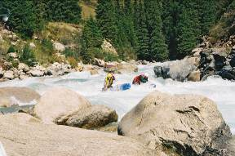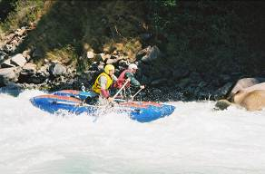
фото 1. Порог «Каменоломня» фото 2. Порог «Каменоломня»

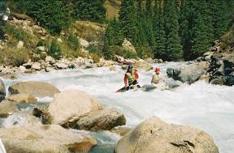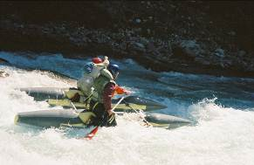
фото 3. Порог «Каменоломня» фото 4. Кат-2 в пороге «Ералаш»

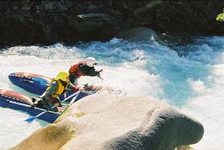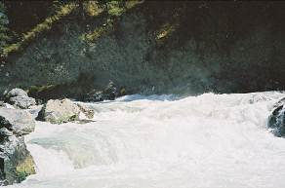
фото 5. Кат-1 в пороге «Ералаш» фото 6. Выходной слив порога «Зеленый»

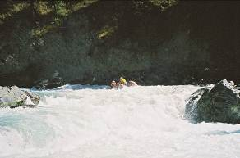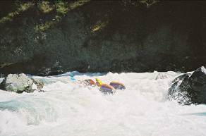
фото 7. Кат-1 в пороге «Зеленый» фото 8. Кат-1 в пороге «Зеленый»
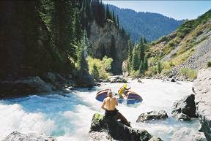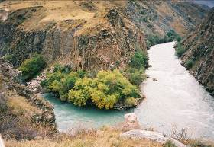
фото 9. Выход из порога «Зеленый» фото 10. Стрелка рек Чу и Чонг-Кемин

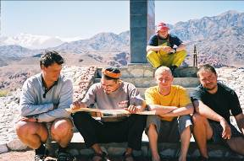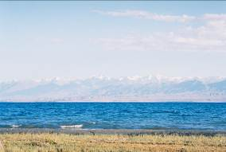
фото 11. По дороге на озеро Иссык-Куль фото 12. Озеро Иссык-Куль

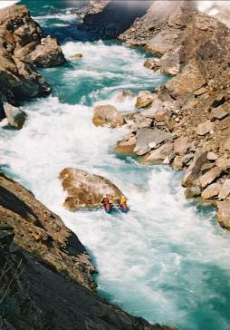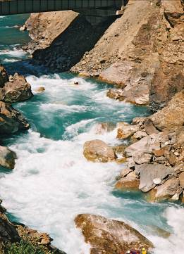
фото 13. Вторая ступень каньона фото 14. Каяк-1 на заходе во вторую ступень
«Недоступный». Кат-1 на страховке каньона «Недоступный». Река М. Нарын

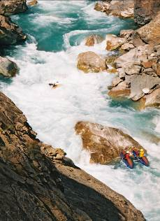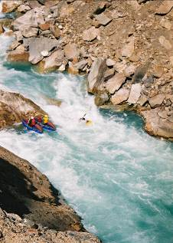
фото 15. Каяк-1 во второй ступени фото 16. Каяк-1 ушел в левый проход
каньона «Недоступный»
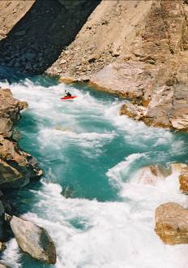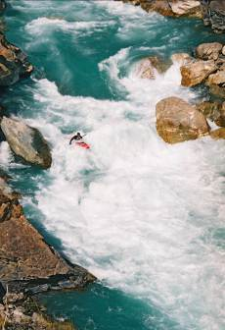
фото 17. Каяк-2 во второй ступени фото 18. Каяк-2 во второй ступени
каньона «Недоступный» каньона «Недоступный»

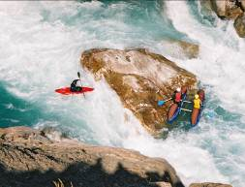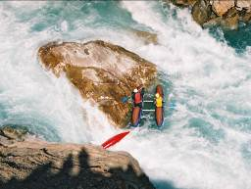
Фото 19. Каяк-2 не успел уйти в правый фото 20. Вследствие этого киль
проход

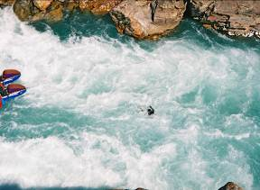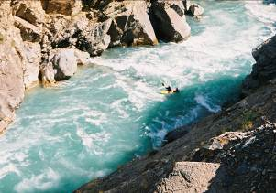
фото 21. Юре пришлось сделать «мокрый фото 22. Каяк-1 на страховке
выход»

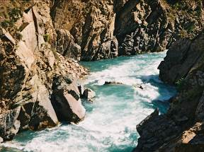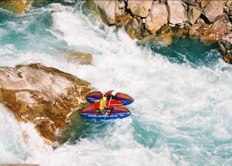
фото 23. Спас. Работы продолжаются фото. 24. Кат-1 выловил каяк и весло

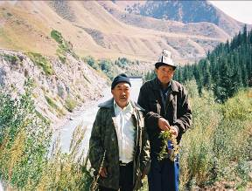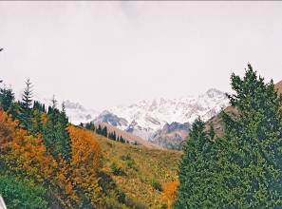
фото 25. Местные жители фото 26. Окрестности в районе каньона
«Недоступный»
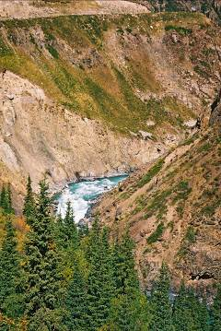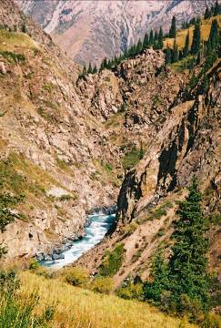
фото 27. Каньон «Недоступный» фото 28. Шестая ступень каньона
«Недоступный»

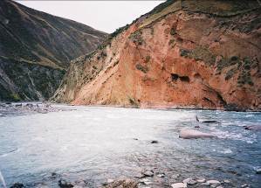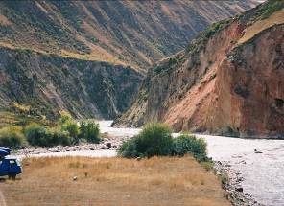
фото 29. Стрелка Большого и Малого Нарына фото 30. Стрелка Большого и Малого Нарына

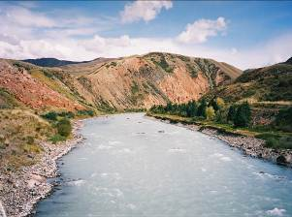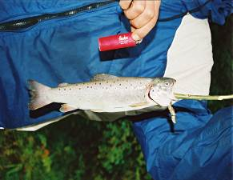
фото 31. Река Большой Нарын фото 32. Форель, пойманная в М. Нарыне

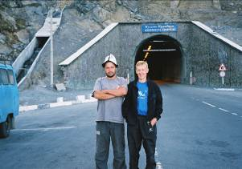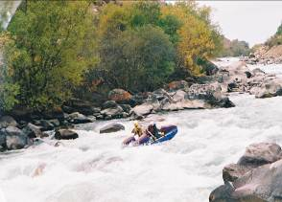
фото 33. Тоннель на перевале Тюашу. По фото 34. Первый порог Кекемерена – «Прорыв»
дороге на р. Кекемерен

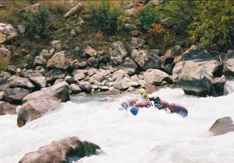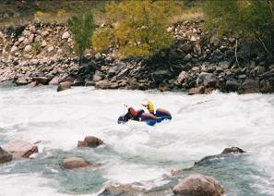
фото 35. Порог «Прорыв» фото 36. Порог «Прорыв»

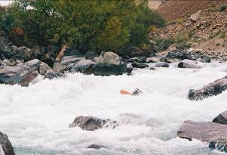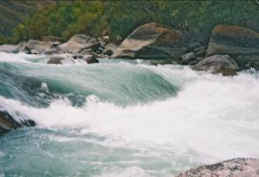
фото 37. Каяк в порог «Прорыв» фото 38. Порог «Слив»

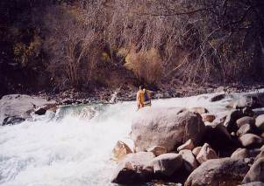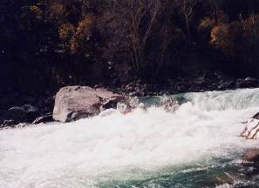
фото 39. Кат-2 в пороге «Слив» фото 40. Кат-2 в пороге «Слив»

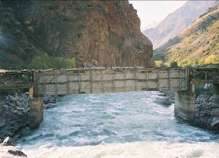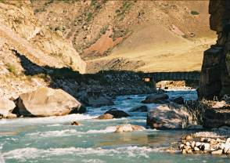
фото 41. Шивера перед порогм «Мост» фото 42. Порог «Мост»

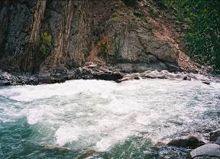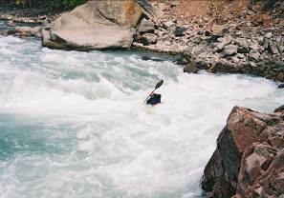
Фото 43. Порог «Ихтиозавр» Фото 44. Каяк-1 в пороге «Ихтиозавр»

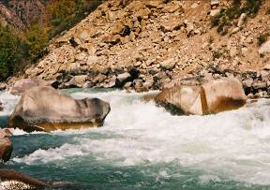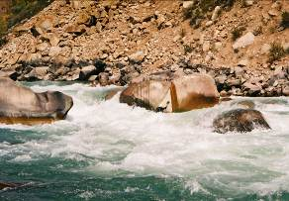
Фото 45. Порог «Лестница» Фото 46. Каяк-1 в основном сливе порога
«Лестница

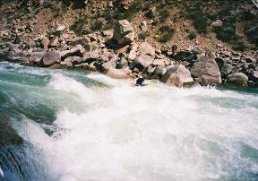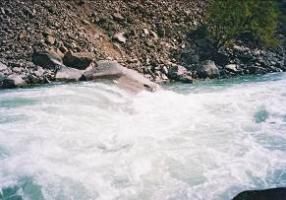
Фото 47. Порог «Лестница» Фото 48. Порог «Лестница»

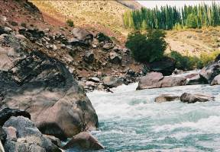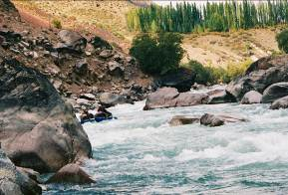
Фото 49. Порог «Моби-Дик» Фото 50. Кат-1 в пороге «Моби-Дик»

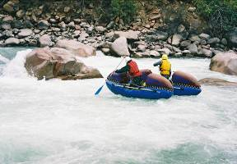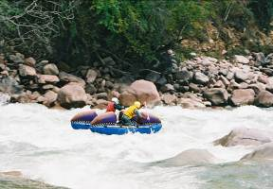
Фото 51. Порог «Моби-Дик» Фото 52. Порог «Кашкасу»

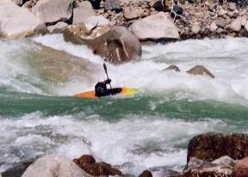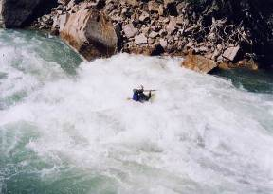
Фото 53. Порог «Кашкасу» Фото 54. Каяк в пороге «Тура-Гоин-1»

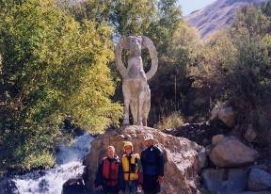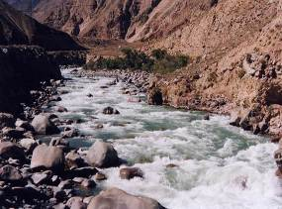
Фото 55. Статуя горного козла у дороги перед Фото 56. Общий вид порога «Тура-Гоин-2»
Порогом «Тура-Гоин-1»

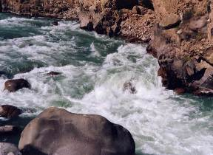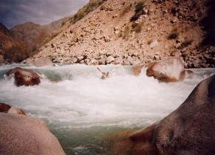
Фото 57. Выходной слив порога «Тура-Гоин-2» Фото 58. Порог «Тура-Гоин-2»

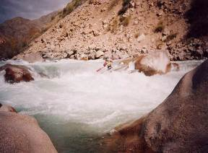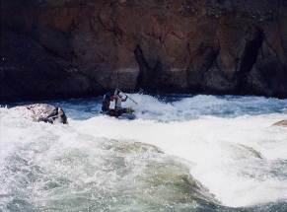
Фото 59. Кат-2 в пороге «Тура-Гоин-2» Фото 60. Кат-2 в пороге «Тура-Гоин-2»

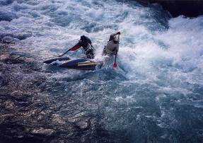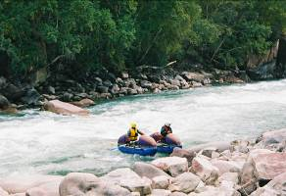
Фото 61. Порог «Тура-Гоин-2» Фото 62. Поход окончен

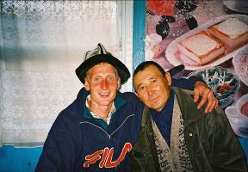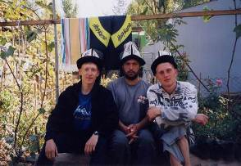
Фото 63. Алексей Саратовкин с нашим водителем Фото 64. Во дворе фирмы «Горизонт-тревел» в
Жорой Бишкеке после похода. Слева-направо: Блошкин
Сергей, Порсев Василий, Саратовкин Алексей

